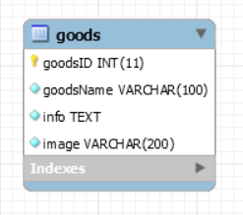62160048 เสฏฐนันท์ ตระกูลวรปัญญา

ER diagram

1. Search_demo.html

* จะแสดงรายการผลิตภัณฑ์ทั้งหมดเมื่อเข้ามาหรือไม่มีการใส่คำค้นหา
* หากไม่พบผลิตภัณฑ์ที่ค้นหาจะแสดงกลับว่าไม่พบผลิตภัณฑ์ตามคำค้นหานั้น
* ผลิตภัณฑ์ที่แสดง จะแสดงรูปภาพของผลิตภัณฑ์ (image), ชื่อผลิตภัณฑ์ (goodsName) และ รายละเอียดผลิตภัณฑ์ (info)
* เมื่อทำการคลิกปุ่ม Search จะทำการ POST ข้อมูล keyword ไปที่ search.php ที่เชื่อมต่อกับฐานข้อมูล แล้วทำการ SELECT ข้อมูลที่ keyword ตรงกับ goodsName หรือ info แล้วส่งกลับ แบบJSON ไปให้กับ search_demo.html เพื่อทำการแสดง

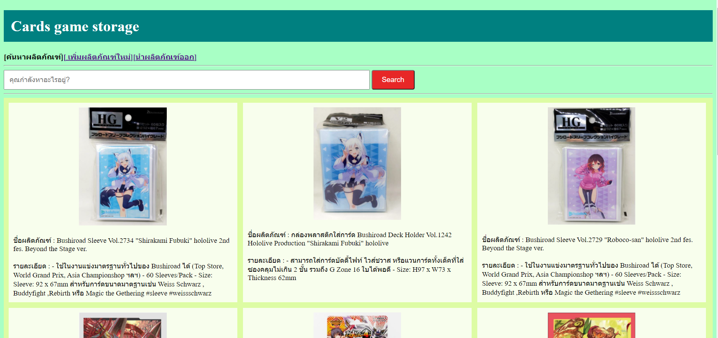 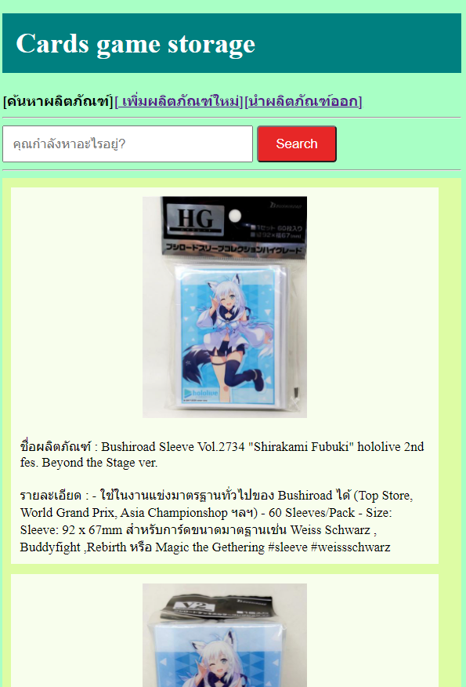

หน้าต่างของ search_demo.html

1. Upload_demo.html

* หน้าเพิ่มผลิตภัณฑ์จะมีช่องให้ใส่เพิ่มข้อมูล 3 อย่าง คือ ชื่อผลิตภัณฑ์ (goodsName), รายละเอียดผลิตภัณฑ์ (info) และ รูปภาพของผลิตภัณฑ์ (image) โดยไม่ต้องใส่รหัสผลิตภัณฑ์เพราะจะทำการใส่รหัสผลิตภัณฑ์ให้เองในฐานข้อมูลโดยใช้ auto increase
* เมื่อคลิกปุ่ม Upload จะทำการ POST ข้อมูลไปให้ upload.php เพื่อทำการ INSERT ข้อมูลไปเก็บไว้ในฐานข้อมูล

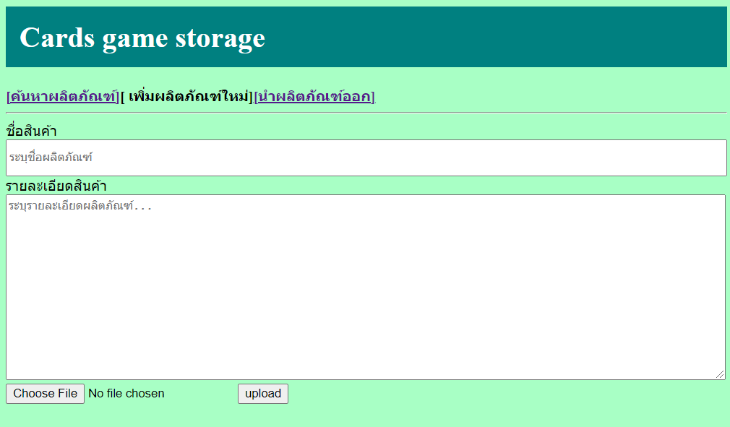

หน้าต่างของ upload_demo.html

1. Del.html

* จะมีช่อง input ให้ใส่รหัสสินค้าที่ต้องการนำออกจากฐานข้อมูล
* ในหน้าต่างจะแสดงตารางที่แสดงข้อมูลรหัสผลิตภัณฑ์และชื่อผลิตภัณฑ์ที่อยู่ในฐานข้อมูลทั้งหมด
* เมื่อทำการคลิกปุ่ม Remove จะทำการ POST ค่าส่งไปให้ del.php เพื่อทำการ DELETE ข้อมูลในฐานข้อมูลที่มี goodsID ตรงกับ ค่าkeyword ที่ป้อนเข้ามา

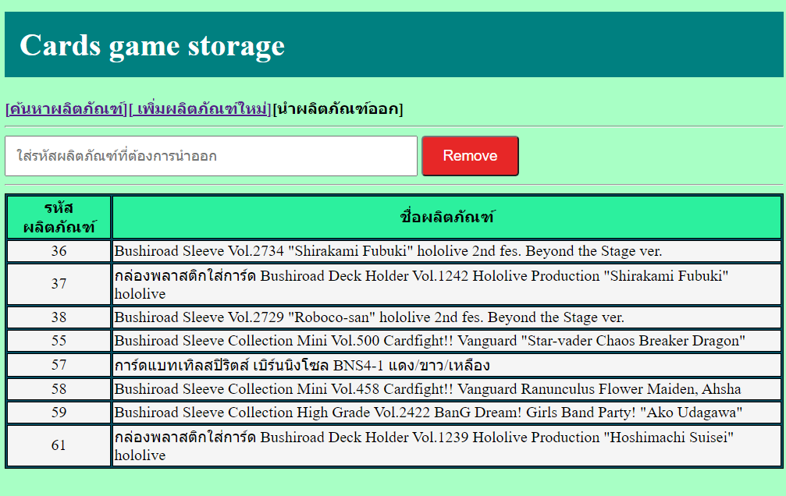

หน้าต่างของ del.html

Search_demo.html, upload_demo.html และ del.html มีการ href หากันสามารสลับหน้าต่างไปมาหากันได้

หน้าค้นหาผลิตภัณฑ์

search_demo.html

หน้า html ทั้งหมดจะกำหนด style ด้วยไฟล์

css.style

หน้านำผลิตภัณฑ์ออก

del.html

JSON

POST

result

SELECT

ค้นหาผลิตภัณฑ์

search.php

หน้า del.html จะแสดง ID ผลิตภัณฑ์ทั้งหมดเพื่อใช้ในการตัดสินติดสินใจลบผลิตภัณฑ์

JSON

POST

หน้าเพิ่มผลิตภัณฑ์

upload_demo.html

เพิ่มผลิตภัณฑ์

upload.php

นำผลิตภัณฑ์ออก

del.php

ฐานข้อมูล goods

Database goods

POST

DELETE

INSERT INTO